Imię i nazwisko autora
Numer albumu

Tytuł pracy

Tytuł pracy w języku angielskim
Praca dyplomowa na kierunku:
Kierunek

Praca wykonana pod kierunkiem
Tytuł naukowy, imię i nazwisko promotora
Miejsce zatrudnienia promotora (Instytut/ katedra/zakład)

Warszawa, 2021 rok

Oświadczenie Promotora pracy
Oświadczam, że niniejsza praca*/wskazane przez autora rozdziały pracy dyplomowej przygotowanej zespołowo* została/zostały* przygotowana pod moim kierunkiem i stwierdzam, że spełnia*/spełniają* warunki do przedstawienia tej pracy w postępowaniu o nadanie tytułu zawodowego.
Data Podpis promotora
Oświadczenie autora pracy
Świadom/a odpowiedzialności prawnej, w tym odpowiedzialności karnej za złożenie fałszywego oświadczenia, oświadczam, że niniejsza praca dyplomowa*/wskazane przeze mnie rozdziały pracy dyplomowej przygotowanej zespołowo* została*/zostały* napisana*/napisane* przeze mnie samodzielnie i nie zawiera*/zawierają* treści uzyskanych w sposób niezgodny z obowiązującymi przepisami prawa, w szczególności ustawą z dnia 4 lutego 1994 r. o prawie autorskim i prawach pokrewnych (Dz.U. 2019 poz. 1231 z późn. zm.).
Oświadczam, że przedstawiona praca nie była wcześniej podstawą żadnej procedury związanej z nadaniem dyplomu lub uzyskaniem tytułu zawodowego.
Oświadczam, że niniejsza wersja pracy jest identyczna z załączoną wersją elektroniczną. Przyjmuję do wiadomości, że praca dyplomowa poddana zostanie procedurze antyplagiatowej.
Data Podpis autora pracy
* należy wybrać adekwatne określenia, a pozostałe usunąć

Streszczenie
Tytuł pracy
Streszczenie pracy - do 1000 znaków (10)
Lorem ipsum dolor sit amet, consectetur adipiscing elit. Mauris ipsum elit, maximus vel sem ac, porttitor viverra ipsum. Orci varius natoque penatibus et magnis dis parturient montes, nascetur ridiculus mus. Nulla facilisi. Suspendisse maximus, metus quis pharetra tempus, arcu eros pulvinar augue, non ultrices nisl ex nec magna. Maecenas accumsan, velit in lacinia aliquam, quam elit feugiat nunc, quis suscipit nisl augue vel nisi. Phasellus blandit massa mauris, sit amet fermentum nulla eleifend malesuada. Aliquam facilisis nunc et dui pulvinar pellentesque. Orci varius natoque penatibus et magnis dis parturient montes, nascetur ridiculus mus. Cras varius lacinia nunc, sit amet consectetur urna congue eu. Vivamus consequat enim vitae condimentum fermentum. Nulla facilisi. Suspendisse maximus, metus quis pharetra tempus, arcu eros pulvinar augue, non ultrices nisl ex nec magna. Maecenas accumsan, velit in lacinia aliquam, quam elit feugiat nunc, quis suscipit nisl augue vel nisi.
Słowa kluczowe - do 6
Summary
Title
Summary - 1000 characters max (10)
Lorem ipsum dolor sit amet, consectetur adipiscing elit. Mauris ipsum elit, maximus vel sem ac, porttitor viverra ipsum. Orci varius natoque penatibus et magnis dis parturient montes, nascetur ridiculus mus. Nulla facilisi. Suspendisse maximus, metus quis pharetra tempus, arcu eros pulvinar augue, non ultrices nisl ex nec magna. Maecenas accumsan, velit in lacinia aliquam, quam elit feugiat nunc, quis suscipit nisl augue vel nisi. Phasellus blandit massa mauris, sit amet fermentum nulla eleifend malesuada. Aliquam facilisis nunc et dui pulvinar pellentesque. Orci varius natoque penatibus et magnis dis parturient montes, nascetur ridiculus mus. Cras varius lacinia nunc, sit amet consectetur urna congue eu. Vivamus consequat enim vitae condimentum fermentum. Nulla facilisi. Suspendisse maximus, metus quis pharetra tempus, arcu eros pulvinar augue, non ultrices nisl ex nec magna. Maecenas accumsan, velit in lacinia aliquam, quam elit feugiat nunc, quis suscipit nisl augue vel nisi.
Keywords – 6 max

Spis treści
1. Wstęp 9
1.1. Cel i zakres pracy 9
2. Przegląd literatury 10
2.1. Podrozdział 1 10
2.1.1. Podrozdział 01 10
2.2. Podrozdział 13
2.3. Podrozdział 2 13
3. Opis założeń metodycznych 13
3.1. Podrozdział 1 13
4. Omówienie wyników 13
5. Podsumowanie i wnioski 15
5.1. Wnioski 15
6. Spis literatury 16
7. Spis tabel i wykresów 17

Wstęp
Lorem ipsum dolor sit amet, consectetur adipiscing elit. Mauris ipsum elit, maximus vel sem ac, porttitor viverra ipsum. Orci varius natoque penatibus et magnis dis parturient montes, nascetur ridiculus mus. Nulla facilisi. Suspendisse maximus, metus quis pharetra tempus, arcu eros pulvinar augue, non ultrices nisl ex nec magna. Maecenas accumsan, velit in lacinia aliquam, quam elit feugiat nunc, quis suscipit nisl augue vel nisi. Phasellus blandit massa mauris, sit amet fermentum nulla eleifend malesuada. Aliquam facilisis nunc et dui pulvinar pellentesque. Orci varius natoque penatibus et magnis dis parturient montes, nascetur ridiculus mus. Cras varius lacinia nunc, sit amet consectetur urna congue eu. Vivamus consequat enim vitae condimentum fermentum.
Nulla laoreet, lectus id bibendum viverra, diam risus auctor erat, sit amet iaculis enim dui ut augue. Nunc ultrices, elit sit amet gravida iaculis, quam nunc tempus orci, vel mollis sapien ante in tortor. Morbi quis sagittis nisl, feugiat laoreet mi. Nunc fringilla libero eget sodales posuere. In nec egestas ipsum. In at libero aliquet, vestibulum massa et, viverra nisl. Integer eu cursus turpis. Fusce semper, magna et porta dapibus, metus lorem aliquet lacus, vitae tincidunt libero lectus non ex. Aenean sed turpis odio.
Vivamus ac velit massa. Cras faucibus, ipsum nec pulvinar tempor, sapien eros lacinia nulla, vitae ullamcorper felis ex maximus lacus. Mauris vulputate sed ex quis iaculis. Fusce et justo placerat, vulputate eros sed, blandit justo. In ultrices nulla neque, vel scelerisque urna dignissim eu.

Cel i zakres pracy
Vivamus ac velit massa. Cras faucibus, ipsum nec pulvinar tempor, sapien eros lacinia nulla, vitae ullamcorper felis ex maximus lacus. Mauris vulputate sed ex quis iaculis. Fusce et justo placerat, vulputate eros sed, blandit justo. In ultrices nulla neque, vel scelerisque urna dignissim eu. Ut quis efficitur est. Curabitur venenatis tellus eu neque efficitur consectetur. Vestibulum ante ipsum primis in faucibus orci luctus et ultrices posuere cubilia curae; Aliquam eget nulla augue.
Vivamus ac velit massa. Cras faucibus, ipsum nec pulvinar tempor, sapien eros lacinia nulla, vitae ullamcorper felis ex maximus lacus. Mauris vulputate sed ex quis iaculis. Fusce et justo placerat, vulputate eros sed, blandit justo. In ultrices nulla neque, vel scelerisque urna dignissim eu. Ut quis efficitur est.

Przegląd literatury
Vivamus ac velit massa. Cras faucibus, ipsum nec pulvinar tempor, sapien eros lacinia nulla, vitae ullamcorper felis ex maximus lacus. Mauris vulputate sed ex quis iaculis. Fusce et justo placerat, vulputate eros sed, blandit justo. In ultrices nulla neque, vel scelerisque urna dignissim eu. Ut quis efficitur est. Curabitur venenatis tellus eu neque efficitur consectetur. Vestibulum ante ipsum primis in faucibus orci luctus et ultrices posuere cubilia curae; Aliquam eget nulla augue.

Podrozdział 1
Mxmxmx Nulla laoreet, lectus id bibendum viverra, diam risus auctor erat, sit amet iaculis enim dui ut augue. Nunc ultrices, elit sit amet gravida iaculis, quam nunc tempus orci, vel mollis sapien ante in tortor. Morbi quis sagittis nisl, feugiat laoreet mi. Nunc fringilla libero eget sodales posuere. In nec egestas ipsum. In at libero aliquet, vestibulum massa et, viverra nisl. Integer eu cursus turpis.

Podrozdział 01
Vivamus ac velit massa. Cras faucibus, ipsum nec pulvinar tempor, sapien eros lacinia nulla, vitae ullamcorper felis ex maximus lacus. Mauris vulputate sed ex quis iaculis. Fusce et justo placerat, vulputate eros sed, blandit justo. In ultrices nulla neque, vel scelerisque urna dignissim eu. Ut quis efficitur est. Curabitur venenatis tellus eu neque efficitur consectetur. Vestibulum ante ipsum primis in faucibus orci luctus et ultrices posuere cubilia curae; Aliquam eget nulla augue.
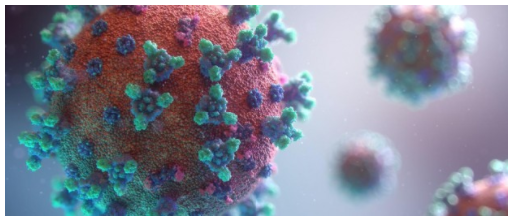
Rysunek 1. Cras faucibus, ipsum nec
Źródło: http://www.curabitur.pl [dostęp: 22.10.2020]
Vivamus ac velit massa. Cras faucibus, ipsum nec pulvinar tempor, sapien eros lacinia nulla, vitae ullamcorper felis ex maximus lacus. Mauris vulputate sed ex quis iaculis. Fusce et justo placerat, vulputate eros sed, blandit justo. In ultrices nulla neque, vel scelerisque urna dignissim eu. Ut quis efficitur est. Curabitur venenatis tellus eu neque efficitur consectetur. Vestibulum ante ipsum primis in faucibus orci luctus et ultrices posuere cubilia curae; Aliquam eget nulla augue.
Nulla laoreet, lectus id bibendum viverra, diam risus auctor erat, sit amet iaculis enim dui ut augue. Nunc ultrices, elit sit amet gravida iaculis, quam nunc tempus orci, vel mollis sapien ante in tortor. Morbi quis sagittis nisl, feugiat laoreet mi. Nunc fringilla libero eget sodales posuere. In nec egestas ipsum. In at libero aliquet, vestibulum massa et, viverra nisl. Integer eu cursus turpis. Fusce semper, magna et porta dapibus, metus lorem aliquet lacus, vitae tincidunt libero lectus non ex. Aenean sed turpis odio.
Nulla laoreet, lectus id bibendum viverra, diam risus auctor erat, sit amet iaculis enim dui ut augue. Nunc ultrices, elit sit amet gravida iaculis, quam nunc tempus orci, vel mollis sapien ante in tortor. Morbi quis sagittis nisl, feugiat laoreet mi. Nunc fringilla libero eget sodales posuere. In nec egestas ipsum. In at libero aliquet, vestibulum massa et, viverra nisl. Integer eu cursus turpis. Fusce semper, magna et porta dapibus, metus lorem aliquet lacus, vitae tincidunt libero lectus non ex. Aenean sed turpis odio. [Xyz, 2021]
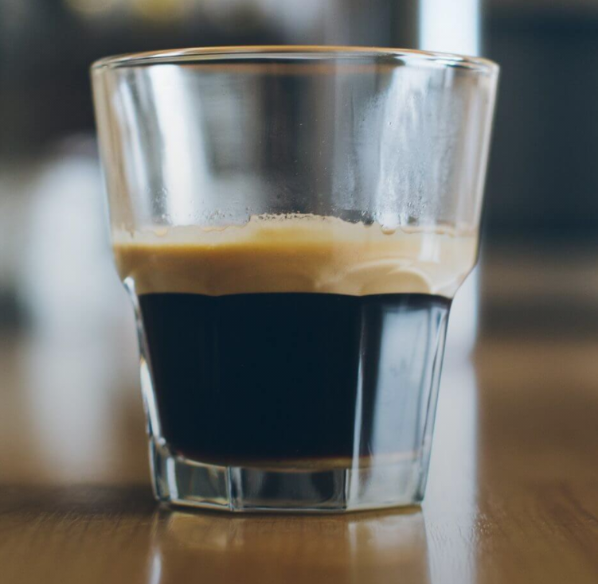
Rysunek 2. Morbi quis sagittis nisl
Źródło: http://www.ol.pl [dostęp: 22.10.2020]
Nulla laoreet, lectus id bibendum viverra, diam risus auctor erat, sit amet iaculis enim dui ut augue. Nunc ultrices. (Rysunek 2) przestawia elit sit amet gravida iaculis, quam nunc tempus orci, vel mollis sapien ante in tortor. non ex. Aenean sed turpis odio.
Vivamus ac velit massa. Cras faucibus, ipsum nec pulvinar tempor, sapien eros lacinia nulla, vitae ullamcorper felis ex maximus lacus. Mauris vulputate sed ex quis iaculis. Fusce et justo placerat, vulputate eros sed, blandit justo. In ultrices nulla neque, vel scelerisque urna dignissim eu. Ut quis efficitur est. Curabitur venenatis tellus eu neque efficitur consectetur. Vestibulum ante ipsum primis in faucibus orci luctus et ultrices posuere cubilia curae; Aliquam eget nulla augue.
Vivamus ac velit massa. Cras faucibus, ipsum nec pulvinar tempor, sapien eros lacinia nulla, vitae ullamcorper felis ex maximus lacus. Mauris vulputate sed ex quis iaculis. Fusce et justo placerat, vulputate eros sed, blandit justo. In ultrices nulla neque, vel scelerisque urna dignissim eu. Ut quis efficitur est. Curabitur venenatis tellus eu neque efficitur consectetur. Vestibulum ante ipsum primis in faucibus orci luctus et ultrices posuere cubilia curae; Aliquam eget nulla augue.

Wykres 1. Suma opadu oraz temperatura w 2012 r.
Źródło: Opracowanie własne na podstawie GUS, Rocznik statystyczny 2013, s. 17. tab. 3
Wykres 1 prezentuje Vivamus ac velit massa. Cras faucibus, ipsum nec pulvinar tempor, sapien eros lacinia nulla, vitae ullamcorper felis ex maximus lacus (Wykres 2) Mauris vulputate sed ex quis iaculis. Fusce et justo placerat, vulputate eros sed, blandit justo. In ultrices nulla neque, vel scelerisque urna dignissim eu. Ut quis efficitur est. Curabitur venenatis tellus eu neque efficitur consectetur. Vestibulum ante ipsum primis in faucibus orci luctus et ultrices posuere cubilia curae; Aliquam eget nulla augue.
Tabela 1. Suma opadu oraz temperatura w 2011 r.
Miesiąc | Dekada | Temperatura | Suma opadu
Miesiąc | Dekada | [°C] | [mm]
Październik | I | 13,3 | 5,9
Październik | II | 6,8 | 5,9
Październik | III | 6,4 | 0,0
Październik | m-c | 8,7 | 11,8
Listopad | I | 4,8 | 0,4
Listopad | II | 1,1 | 0,3
Listopad | III | 3,1 | 0,9
Listopad | m-c | 3,2 | 1,6
Grudzień | I | 3,8 | 27,5
Grudzień | II | 2,8 | 4,5
Grudzień | III | 2,5 | 9,6
Grudzień | m-c | 3,0 | 41,6
Źródło: Opracowanie własne na podstawie GUS, Rocznik statystyczny 2013, s. 17. tab. 3
Lorem ipsum dolor sit amet, consectetur adipiscing elit. Mauris ipsum elit, maximus vel sem ac, porttitor viverra ipsum. Orci varius natoque penatibus et magnis dis parturient montes, nascetur ridiculus mus. Nulla facilisi. Suspendisse maximus, metus quis pharetra tempus, arcu eros pulvinar augue, non ultrices nisl ex nec magna.
Maecenas accumsan, velit in lacinia aliquam, quam elit feugiat nunc, quis suscipit nisl augue vel nisi. Phasellus blandit massa mauris, sit amet fermentum nulla eleifend malesuada. Aliquam facilisis nunc et dui pulvinar pellentesque. Orci varius natoque penatibus et magnis dis parturient montes, nascetur ridiculus mus. Cras varius lacinia nunc, sit amet consectetur urna congue eu. Vivamus consequat enim vitae condimentum fermentum.

Podrozdział

Podrozdział 2

Opis założeń metodycznych

Podrozdział 1

Omówienie wyników
Lorem ipsum dolor sit amet, consectetur adipiscing elit. Mauris ipsum elit, maximus vel sem ac, porttitor viverra ipsum. Orci varius natoque penatibus et magnis dis parturient montes, nascetur ridiculus mus. Nulla facilisi. Suspendisse maximus, metus quis pharetra tempus, arcu eros pulvinar augue, non ultrices nisl ex nec magna. Maecenas accumsan, velit in lacinia aliquam, quam elit feugiat nunc, quis suscipit nisl augue vel nisi. Phasellus blandit massa mauris, sit amet fermentum nulla eleifend malesuada. Aliquam facilisis nunc et dui pulvinar pellentesque. Orci varius natoque penatibus et magnis dis parturient montes, nascetur ridiculus mus. Cras varius lacinia nunc, sit amet consectetur urna congue eu. Vivamus consequat enim vitae condimentum fermentum.
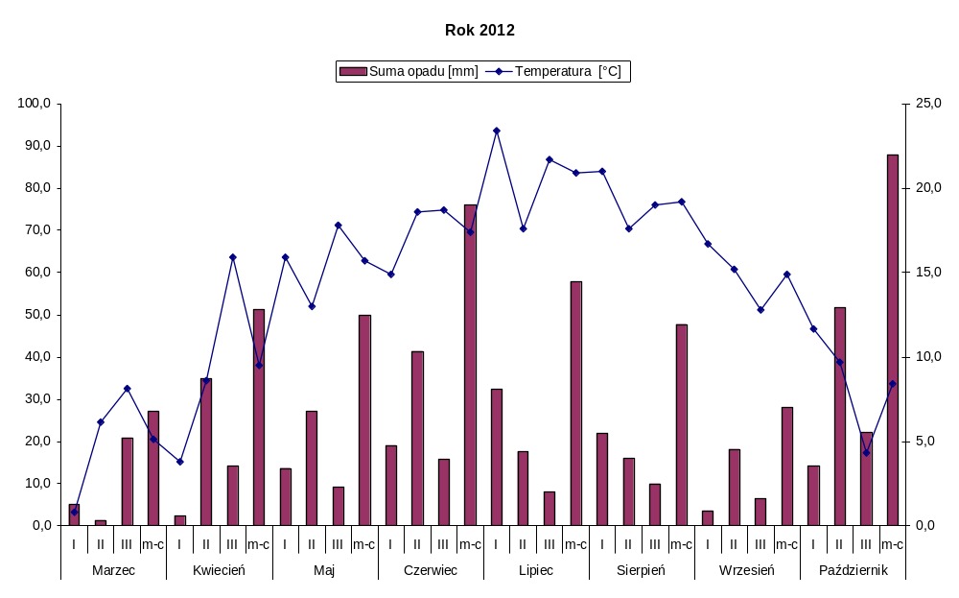
Wykres 2. Orci varius natoque penatibus
Źródło: Opracowanie własne
Lorem ipsum dolor sit amet, consectetur adipiscing elit. Mauris ipsum elit, maximus vel sem ac, porttitor viverra ipsum. Orci varius natoque penatibus et magnis dis parturient montes, nascetur ridiculus mus. Nulla facilisi. Suspendisse maximus, metus quis pharetra tempus, arcu eros pulvinar augue, non ultrices nisl ex nec magna. Maecenas accumsan, velit in lacinia aliquam, quam elit feugiat nunc, quis suscipit nisl augue vel nisi. Phasellus blandit massa mauris, sit amet fermentum nulla eleifend malesuada. Aliquam facilisis nunc et dui pulvinar pellentesque. Orci varius natoque penatibus et magnis dis parturient montes, nascetur ridiculus mus. Cras varius lacinia nunc, sit amet consectetur urna congue eu.
  - Lorem ipsum
  - dolor sit amet, consectetur
  - adipiscing elit.
  - Lorem ipsum
  - dolor sit amet, consectetur
  - adipiscing elit.
Lorem ipsum dolor sit amet, consectetur adipiscing elit. Mauris ipsum elit, maximus vel sem ac, porttitor viverra ipsum. Orci varius natoque penatibus et magnis dis parturient montes, nascetur ridiculus mus. Nulla facilisi. Suspendisse maximus, metus quis pharetra tempus, arcu eros pulvinar augue, non ultrices nisl ex nec magna. Maecenas accumsan, velit in lacinia aliquam, quam elit feugiat nunc,
- Lorem ipsum
- dolor sit amet, consectetur
- adipiscing elit.
- Lorem ipsum
- dolor sit amet, consectetur
- adipiscing elit.
quis suscipit nisl augue vel nisi. Phasellus blandit massa mauris, sit amet fermentum nulla eleifend malesuada. Aliquam facilisis nunc et dui pulvinar pellentesque. Orci varius natoque penatibus et magnis dis parturient montes, nascetur ridiculus mus. Cras varius lacinia nunc, sit amet consectetur urna congue eu. Vivamus consequat enim vitae condimentum fermentum

Podsumowanie i wnioski
Tekst podsumowania

Wnioski
Wnioski powinny być numerowane
  - Wniosek 1
  - Wniosek 2
  - Wniosek 3

Spis literatury
- Akiyama, Y., Yoshioka, N., & Tsuji, M. Pesticide residues in agricultural products monitored in Hyogo Prefecture, Japan, FYs 19951999. Journal of Aoac International, 85 (3), 692-703, 2002
- Dyrektywa Parlamentu Europejskiego i Rady 98/8/WE z dnia 16 lutego 1998 r. dotycząca wprowadzania na rynek produktów biobójczych (Dz.U. L 123)
- GUS, Produkcja upraw rolnych i ogrodniczych w 2011 r., str. 112, tab. 13 (71),
- Metodyka integrowanej produkcji roślin, Państwowa Inspekcja Ochrony Roślin i Nasiennictwa, Warszawa 2016
- Rozporządzenie (WE) nr 396/2005 Parlamentu Europejskiego i Rady z dnia 23 lutego 2005 r. w sprawie najwyższych dopuszczalnych poziomów pozostałości pestycydów w żywności i paszy pochodzenia roślinnego i zwierzęcego oraz na ich powierzchni, zmieniające dyrektywę Rady 91/414/EWG (Dz.Urz. UE L 70/1 z 16.3.2005)
- Rozporządzenie Ministra Rolnictwa i Rozwoju Wsi z dnia 18 kwietnia 2013 r. w sprawie wymagań integrowanej ochrony roślin (Dz. U. poz. 505)
- Ustawa z dnia 8 marca 2013 r. o środkach ochrony roślin (Dz. U. poz. )
- Węgorek P., Zamojska J., Acetamipryd w świetle badań ostatnich lat, Instytut Ochrony Roślin – Państwowy Instytut Badawczy w Poznaniu, http://www.wir.org.pl/archiwum/raporty/mospilan.htm [dostęp: 19-01-2017]

Pozycje internetowe:
- http://www.arr.gov.pl/data/400/biuletyn_informacyjny_arr_3_2015.pdf [dostęp: 18-01-2017]

Spis tabel i wykresów
Spis rysunków
Rysunek 1. Cras faucibus, ipsum nec 10
Rysunek 2. Morbi quis sagittis nisl 11
Spis wykresów
Wykres 1. Suma opadu oraz temperatura w 2012 r. 12
Wykres 2. Orci varius natoque penatibus 14
Spis tabel
Tabela 1. Suma opadu oraz temperatura w 2011 r. 13

Wyrażam zgodę na udostępnienie mojej pracy w czytelniach Biblioteki SGGW
w tym w Archiwum Prac Dyplomowych SGGW

(czytelny podpis autora pracy)

lub

Wyrażam zgodę na udostępnienie mojej pracy w czytelniach Biblioteki SGGW
w tym w Archiwum Prac Dyplomowych SGGW po roku...................* .

(czytelny podpis autora pracy)

* W przypadku pracy przygotowywanej lub współfinansowanej z udziałem interesariuszy zewnętrznych postulujących klauzulę tajności.

